جامعة كربلاء
كلية التربية البدنية وعلوم الرياضة
المادة كرة القدم الدراسة الصباحية
المرحلة الثالثة الشعبة D-B-C-A
والدراسة المسائية الشعبة A-B

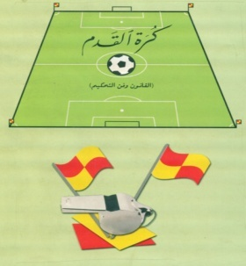

المحاضرة الاولى : المهارات الأساسية بكرة القدم

إعداد مدرسا المادة الحكم الدولي ا . م . د عزيز كريم وناس
م . م مازن جليل

2017 - 2018
المهارات الأساسية بكرة القدم :
يفهم من كلمة المهارة بكرة القدم أنها كل الحركات الضرورية والهادفة التي تؤدي لغرض معين في إطار قانون اللعبة سواء كانت هذه الحركات بالكرة أو بدونها كما ان المهارات الأساسية هي مركب من عدة عوامل يستخدمها اللاعب في المباراة من مهارات فردية واللعب الجماعي ومعرفة قوانين اللعبة ، وتعتبر المهارة أبرز العناصر التي يحتاجها لاعب كرة القدم , لما لهذه الصفة من أهمية كبيرة في صناعة وتسجيل الأهداف وهي عصب الأداء وان انجازها يعتمد على الأعداد البدني ويبنى عليها الأعداد الخططي والنفسي والذهني .
ويمكن تقسيم المهارات الحركية او المهارات الأساسية بكرة القدم إلى قسمين رئيسيين هما :
أولا : المهارات الأساسية بدون استخدام الكرة مثل :
  - الجري وتغير الاتجاه :- وهنا يجب على اللاعب أن يكون مهيأ لتغير اتجاهه في أية ناحية يتطلبها موقف اللعب وهو في أقصى سرعة وقد يغير من توقيت سرعته باستمرار وخاصة عندما يكون متقصدا في خداع الخصم .
  - الوثب :- يعد الوثب من النواحي المهمة للاعب كرة القدم نظرا لاستخدامات الوثب في اللعب خاصة في ضرب الكرة بالرأس ، ولا بد من ارتباط الوثب بالتوقيت الصحيح لضرب الكرة بالرأس أو لقطع الكرة من اللاعب المنافس وان قوة الوثب عند اللاعب تنمو بشكل بطيء الأمر الذي يدعو إلى التأكيد على تمرينات الوثب من الثبات ومن الحركة .
جـ- الخداع والتمويه بالجسم :- وهو فن التخلص من اللاعب المنافس ومحاولة خداعة وعدم تمكين لاعبي الفريق المنافس من محاولاتهم للتخلص من المدافعين المنافسين ووصولهم إلى مرمى الفريق الآخر .
د- وقفة لاعب الدفاع:-

ثانيا : المهارات الأساسية باستخدام الكرة :
- ركل الكرة بالقدم (المناولة والتهديف)
- مناولة الكرة بباطن القدم
- مناولة الكرة بوجه القدم الأمامي
- مناولة الكرة بوجه القدم الداخلي
- مناولة الكرة بوجه القدم الخارجي
- ضرب الكرة بكعب القدم
تقسم المناولة حسب مايلي :
- من ناحية قوة المناولة (قوية-متوسطة-ضعيفة)
- من ناحية الارتفاع (عالية-متوسطة-قريبة)
- من ناحية المسافة (بعيدة –متوسطة-قريبة)
- من ناحية الاتجاه (امامية-خلفية-عرضية-قطرية)
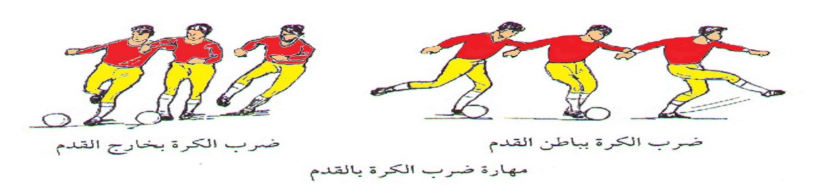
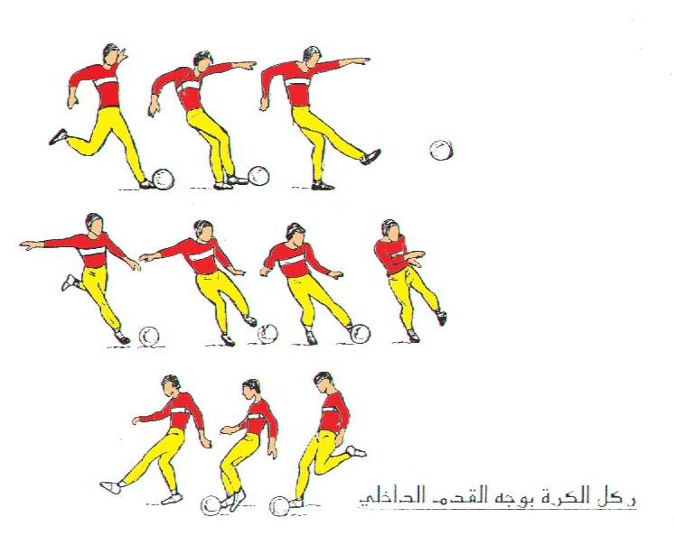
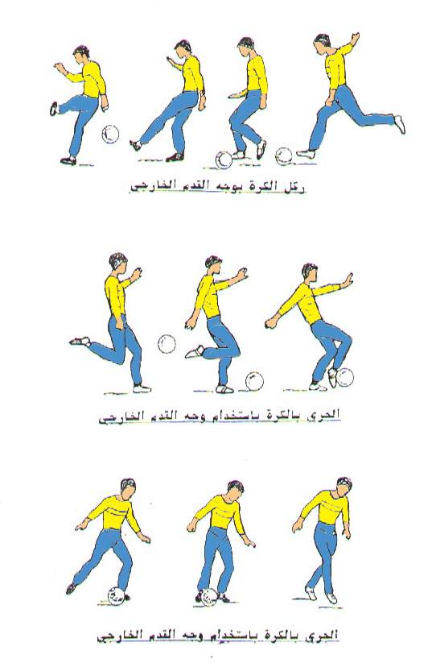

- الجري بالكرة (الدحرجة)
- الدحرجة بوجه القدم
- الدحرجة بوجه القدم الخارجي
- الدحرجة بوجه القدم الداخلي

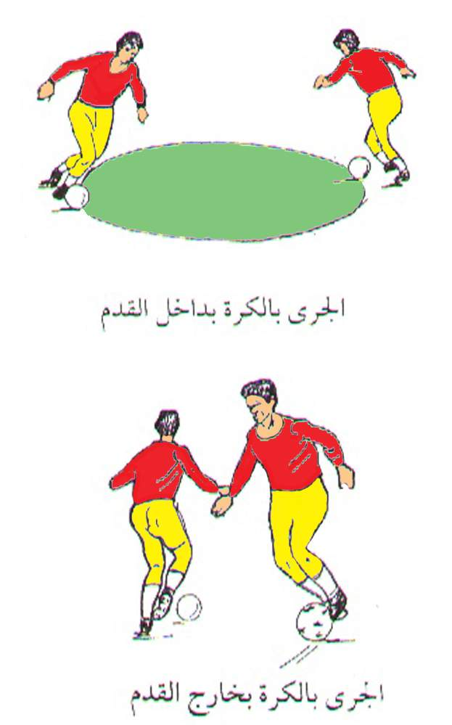

- السيطرة على الكرة (الاخماد)
- الاخماد بالجزء الداخلي من القدم
- الاخماد بالجزء الخارجي من القدم
- الاخماد بأسفل القدم
- الاخماد بوجه القدم
- الاخماد بالفخذ
- الاخماد بالصدر
- الاخماد بالراس
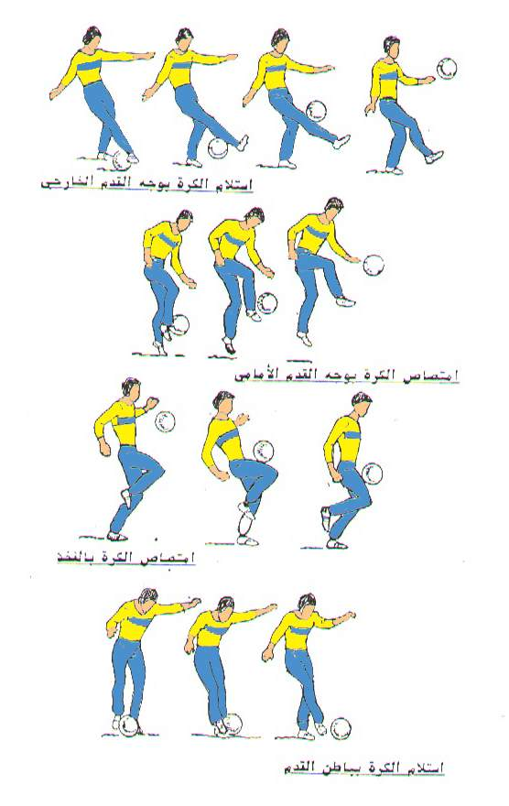
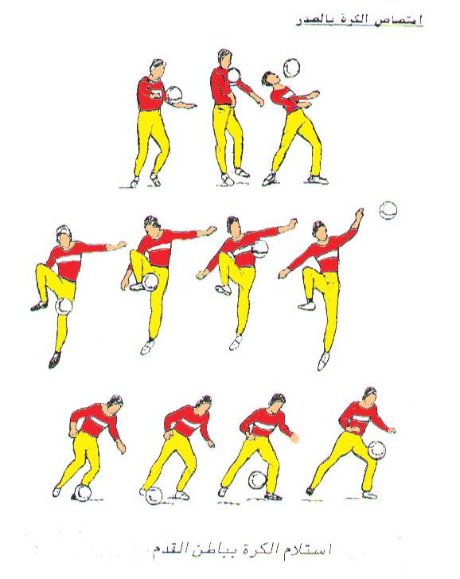
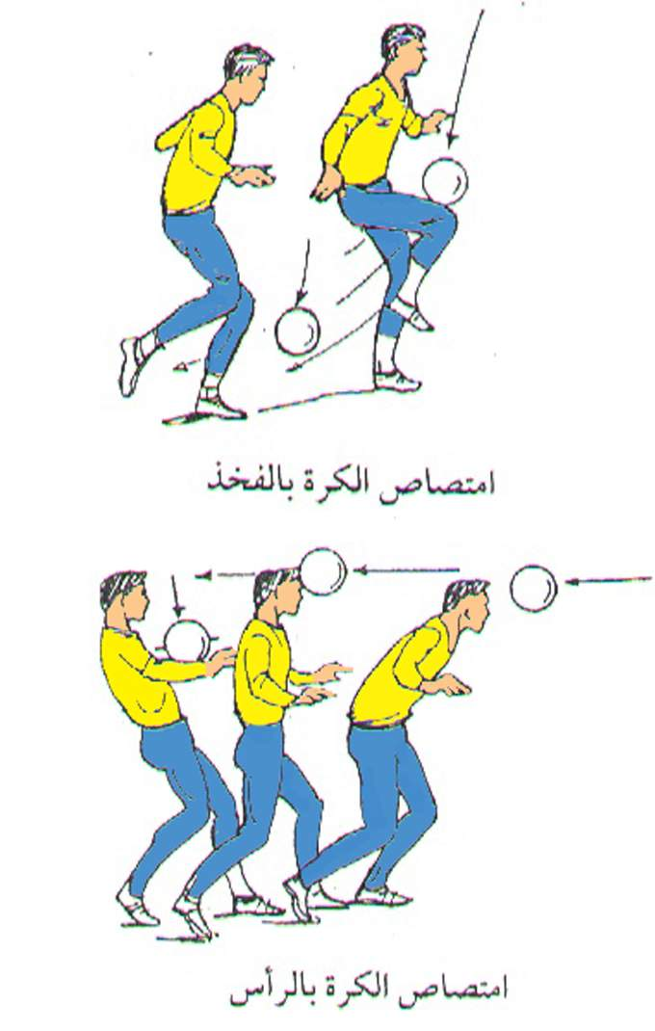
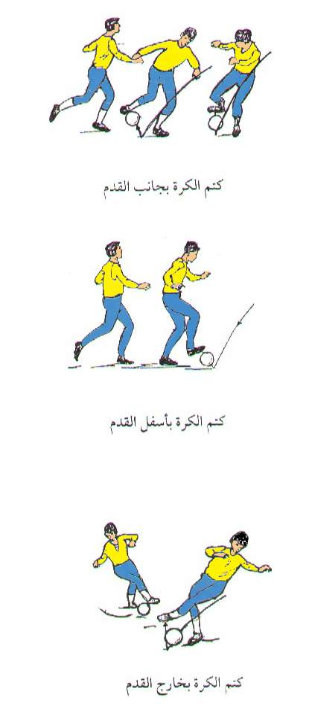

- ضرب الكرة بالرأس
- من وضع الوقوف
- من وضع القفز
- من وضع الحركة البطيئة
- من وضع الحركة السريعة
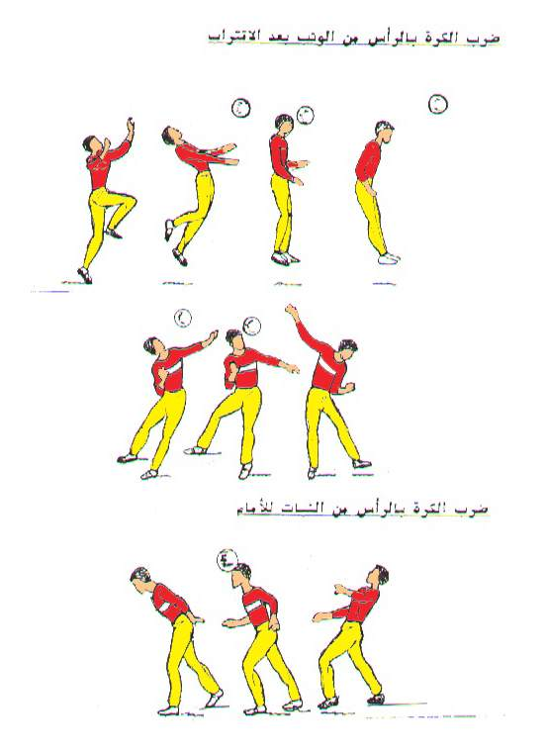
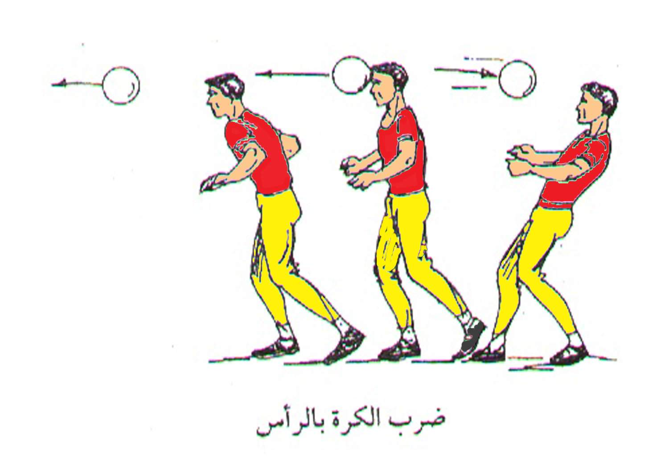
- المراوغة (الخداع والتمويه)
وهي إحدى المهارات الأساسية للاعبي كرة القدم ، وتتطلب عملية أداء هذه المهارة ضرورة توافر مستوى مناسب من سرعة رد الفعل وسرعة الحركة والرشاقة والقدرة على اتخاذ القرار في التوقيت المناسب أثناء تنفيذ أي نوع من الخداع مع القدرة على توجيه الكرة والسيطرة عليها وإجادة المراوغة ترتبط ارتباطا وثيقا بعملية الخداع وتتوقف على ثلاث عوامل لنجاحها ويجب على المدرب التأكيد عليها باستمرار وهي :
- خداع النظر ( النظر لاتجاه والمرور في الاتجاه المخالف ) .
- خداع الجسم ( حركة الجسم لليمين أو اليسار أو التوقف لإيحاء المدافع بالاتجاه لمكان والمرور بالكرة في الاتجاه الآخر ) .
- خداع الكرة ( سرعة رد الفعل للاعب بتحريك الكرة لليمين أو اليسار وتغير اتجاهها باستخدام القدم لمكان آخر ) وتكون في .
- في الهجوم
- في الدفاع
- الفردي-الزوجي-الجماعي-الفرقي
- بالرجلين
- بالجذع
- بالرأس
- بالإشارة أو الإيماء والكلام والنظر
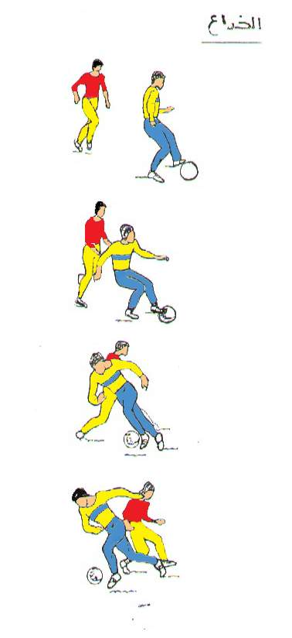
- المهاجمة ( القطع) .
- القطع من الأمام
- القطع من الجانب
- القطع من الخلف

- الرمية الجانبية
- الرمية الجانبية من وضع الثبات
- الرمية الجانبية من وضع الحركة
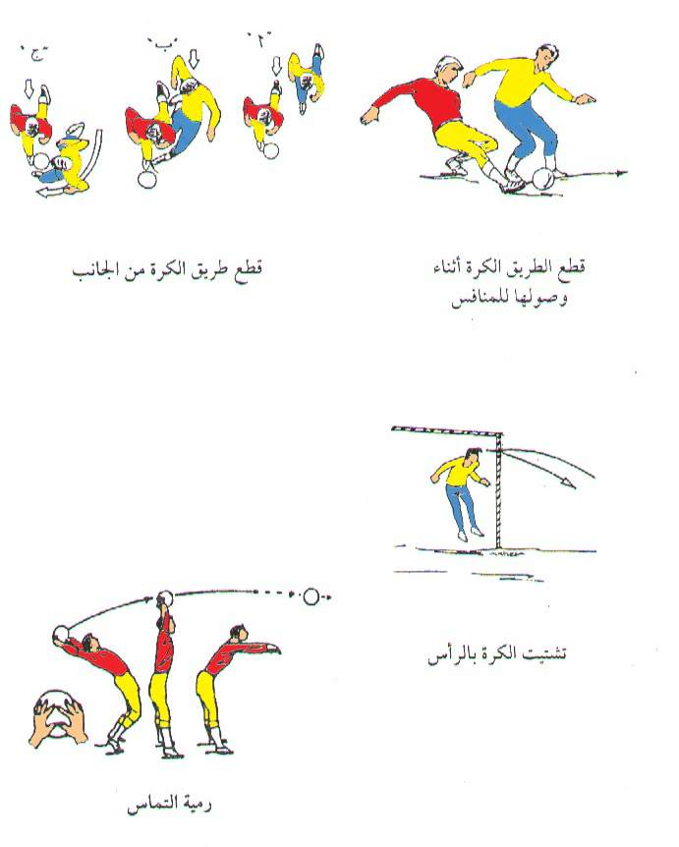
- مهارات حارس المرمى
- مسك الكرة الأرضية
- مسك الكرة العالية في ارتفاع البطن أو الصدر
- مسك الكرة العالية في ارتفاع الرأس أو أعلى من ذلك
- ضرب الكرة بالقبضة
- تمرير الكرة باليد
- إبعاد الكرة الجانبية أو العالية
- الارتماء على الكرة
- الوثب جانبا لمسك الكرة
- تنطيط الكرة
- دحرجة الكرة
- ركلة المرمى
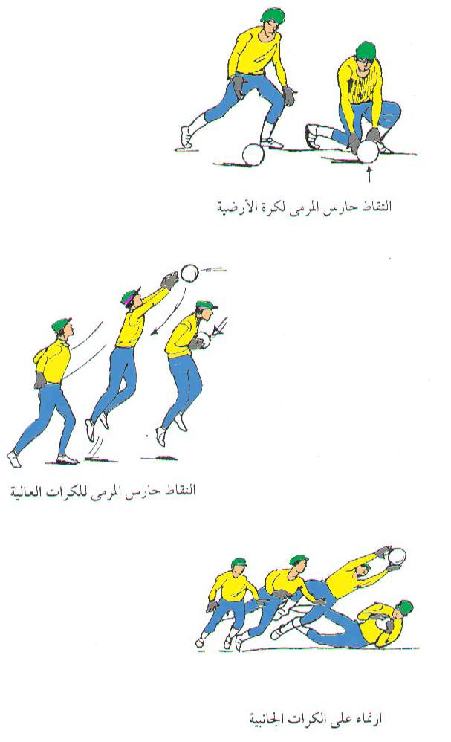

جامعة كربلاء
كلية التربية البدنية وعلوم الرياضة
المادة كرة القدم الدراسة الصباحية
المرحلة الثالثة الشعبة D-B-C-A
والدراسة المسائية الشعبة A-B

المحاضرة الثانية : طرق تدريب كرة القدم

إعداد مدرسا المادة الحكم الدولي ا . م . د عزيز كريم وناس
م . م مازن جليل

2017 - 2018
طرق تدريب كرة القدم
يشتمل التدريب بكرة القدم على الأقسام التالية
اولا : الاحماء.
ثانيا : تدريب اللياقة البدنية.
ثالثا : التدريب على المهارات الاساسية والتحكم بالكرة.
رابعا : التدريب الفردي.
خامسا : التدريب على خطة او اكثر ثم تنفيذها في مباريات تجريبية.
سادسا : تهدئة الدورة الدموية واعضاء الجسم والتنفس ( الجزء الختامي).

اولا : الاحماء.
ان الاحمال التدريبية العالية التي يؤديها اللاعب اثناء الوحدات التدريبية ، اثناء المباراة يتطلب من المدربين ان يعطو اللاعبين قسطا من الاحماء الذي يبنى على اسس علمية والتي تأخذبأيديهم نحو الاداء الامثل ،فالأحماء هو تهيئة وتنشيط الدورة الدموية وتمطيه عضلات الجسم لتقبل مجهود التدريب، ويؤدي الاحماء عادة بالمشي ثم الهرولة الخفيفة مع التدرج قليلا في السرعة ثم بعض تمرينات المرونة وتمطيه عضلات الجسم وتهيئة المفاصل والرباطات وخاصة للساقين ، ويكون الاحماء طويلا بعض الشيء في الاجواء الباردة نظرا لحاجة عضلات الجسم والمفاصل الى وقت اطول للأعداد.

ثانيا : تدريب اللياقة البدنية.
وهي تهدف الى تقوية عضلات الجسم وزيادة قوة التحمل للاعب وسرعته ومرونته ان الفريق الذي يتمكن من اللعب بحيوية في الجزء الاخير من المباراة هو الفريق الافضل من ناحية اللياقة البدنية. كما ان السرعة عامل اساسي ومهم للاعب بالإضافة الى قوة تحمله حتى يتمكن من سرعة تبادل المراكز مع باقي زملائه لتنفيذ خطط اللعب وذلك لاستقبال الكرة وحسن التصرف بها وفي الوقت المناسب.

اهم الطرق لتدريبات اللياقة البدنية (الاعداد البدني) بكرة القدم.
هناك عدة طرقللأعداد البدني بكرة القدم واختيار أي من هذه الطرق مرتبط بخصوصية الاعداد وفترات ونوعية الصفات المراد تطويرها في كل مرحلة من مراحل البرنامج السنوي ومن هذه الطرق هي.
1- التدريب العضلي. احدى وسائل التدريب للقوة العضلية للجسم وترتكز هذه الطريقة على استخدام الاحمال الخفيفة وبوقت قصير مع مراعاة اختيار التمارين للتنمية الشاملة للجهاز العضلي ويتم تحديد زمن استعمال الاحمال والتكرار ونوعية التنفيذ انسجاما مع قابلية الرياضي الفردية ومرحلة التدريب للبرنامج السنوي مع مراعاة اعطاء فترة راحة وينفذ التمرين بسرعتين اما اقصى سرعة لتنميةصفة القوة المميزة بالسرعة او السرعة البطيئة لتنمية القوة العضلية بشكل خاص.
2- طريقة التدريب المستمر.
وتكون الشدة غير عالية ولكن الحجم يكون لفترة طويلة ، فترة الراحة قليلة او لا توجد فترات راحة اذ يصل النبض في هذه الطريقة 120- 140 نبضة بالدقيقة وهي تمارين ذات حركات مستمرة لفترة طويلة لتطوير جهاز الدوران والتنفس أي تنمية المطاولة الاوكسجينية ، مطاولة عمل العضلات مثل ( ركض المارثون ، تدريبات الفارتلك ....)
3- طريق التدريب الدائري.
وهذه الطريقة من اشهر الاساليب التدريبية المستخدمة في تنمية القوة والمطاولة والصفات الاخرى مثل السرعة والرشاقة والمرونة تحتوي كل دائرة (8-12 ) محطة بشكل لا يؤدي تطبيقها الى تأثير تشريحي سلبي عند اجراء تمرينين متتالين ، ويمكن استخدام التدريب الدائري بالأدوات او بدونها كما ان العدد الاقصى للتكرارات لا يتعدى (20) تكرار واقصى وقت يكون دقيقة واحدة.
4- طريقة التدريب التكراري.
تعتبر هذه الطريقة من الطرق الاساسية في العملية التدريبية وتهدف هذه الطريقة اساسا الى تطوير عناصر اللياقة البدنية ومشتقاتها وخصوصا القوى القصوى ، السرعة القصوى والقوة المميزة بالسرعة وتتميز هذه الطريقة بالشدة المرتفعة الحمل والتي يصل الى الحدالاقصى لذلك فأنها تؤثر بصورة مباشرة وفعالة على جميع اجهزة الجسم وخاصة الجهاز العصبي مما يؤدي الى حدوث التعب وذلك لتكرار التمرين عدة مرات وفق متطلبات التدريب.

5- طريقة التدريب الفتري.
وهذه الطريقة فعالة في زيادة قدرة الجسم على تنفيذ الاحمال الكبيرة وبشكل تدريجي ويقسم التدريب الفتري الى .

ا. التدريب الفتري المرتفع الشدة.
ويهدف الى تطوير السرعة او القوة وكذلك القوة المميزة بالسرعة ويصل النبض الى (180) ضربة في الدقيقة وتكون فترة الحمل قليلة وتتميز هذه الطريقة باستخدام حمل مرتفع الشدة.
ب- التدريب الفتري المنخفض الشدة.
ويهدف الى تطوير المطاولة فالشدة تكون قليلة وقد يصل النبض الى (160/ضربة بالدقيقة) وهي تهدف بالدرجة الاساس الى تحسين القدرة الهوائية وتتميز هذه الطريقة باستخدام حمل متوسط ويكون حجم الجهد لتلك التمارين مشابهة لحجم حالات اللعب او اكثر قليلا.
6- الطريقة المتغيرة ( الفارتلك)
وتعتمد هذه الطريقة على تغير شدة وحجم التمارين مع استعادة الشفاء الجزئي وتستخدم هذه الطريقة في خطة التدريب السنوي بشكل شامل حيث يبدأ التدريب بسرعة هادئة ثم تزداد تدريجيا دون الوصول الى الشدة القصوى وكما يسمى باركاض التسلية ، وتؤدى هذه الطريقة في المناطق الوعرة التي توجد فيها الغابات او منطقة فيها عوارض طبيعية اواصطناعية التلال والمرتفعات اذ تساعد هذه على تطوير شامل لصفة المطاولة واللياقة البدنية بشكل عام.

ثالثا : التدريب على المهارات الاساسية والتحكم بالكرة ( الاعداد المهاري الخططي)
تهدف عملية الاعداد المهاري الى تعلم المهارات الحركية الاساسية لكرة القدم التي يستخدمها اللاعب في اللعب مع محاولة اتقانها وتثبيتها حتى يتمكن من تحقيق اعلى المستويات للعبة وهذا الاتقان هو الهدف الاساسي لعملية الاعداد المهاري والذي يتأسس عليه الوصول الى اعلى المستويات ، ومن ابرز طرق التدريب للمهارات الاساسية بكرة القدم هي.

أ- طريقة التمرين
ب- طريقة اللعب
ج- الطريقة المركبة

أ- طريقة التمرين.
يتدرب اللاعبين وفق هذه الطريقة وبتشكيلات منتظمة بأشراف من قبل المدرب ومعظم هذه التدريبات ترتكز على بناء المهارات الاساسية للعبة كرة القدم وتتضمن التكرار في اداء المهارة مع تصحيح الاخطاء والتشجيع المستمر وخاصة للاعبين الصغار كما يجب التدرج بالتمرين على المهارة المراد تعلمها .

ب- طريقة اللعب.
تحتوي هذه الطريقة على التمارين الفنية والخططية والتي تؤدي بصيغة اللعب وتعطي هذه التمرينات في ساحة كرة القدم مع اجراء بعض التغيرات على الساحة من حيث الطول والعرض او الاهداف كبرها وصغرها وعدد اللاعبين مع وضع بعض الشروط وقوانيين خاصة باللعبة كأن يكون التهديفبالراس فقط او اللعب بلمستين .. وغيرها.

ج- الطريقة المركبة.
ان اسم هذه الطريقة يدل على ان اكثر من حالة يمكن استخدامها في التمرين الواحد أي يمكن الجمع في التمرين الواحد ، المهارة الفنية والخططية او مهارة فنية وتمرينات اللياقة البدنية.

رابعا: التدريب الفردي
يحتاج لاعب كرة القدم ان يؤدي تدريبات خاصة بمركزه فعلى المدرب ان يقوم بذلك وهو اداء التدريبات الخاصة لكل مركز من مراكز اللاعبين كالتمريرات العكسية الطويلة للاعبي الوسط والتمريرات الجدارية بين الهجوم والاشباه او قلب الهجوم ...... وغيرها من التدريبات.

خامسا : التدريب على خطط اللعب للفريق ويتم تنفيذها في مباراة تجريبية.
يشرح المدرب الخطة المطلوب تنفيذها مع تقسيمها الى اجزاء حتى يتمكن اللاعبون من ادائها بسهولة بحيث يؤدى كل لاعب الجزء الخاص به بعد ذلك يؤديها الفريق كوحدة واحدة خلال مباراة تجريبية مع تصحيح الاخطاء ، ويمكن ان يؤدي اللاعبون خطة التدريب السابقة في مباراة تجريبية لإجادتها.

سادسا : التمارين الختامية.
وتشمل تدريبات بسيطة لتهدئة عضلات الجسم مثل الهرولة الخفيفة مع الارتخاء او مرجحة الذراعين اماما اسفل او جانبا ثم رفع الذراعين عاليا مع التنفس العميق او قفزات على البقعة.
جامعة كربلاء
كلية التربية البدنية وعلوم الرياضة
المادة كرة القدم الدراسة الصباحية
المرحلة الثالثة الشعبة D-B-C-A
والدراسة المسائية الشعبة A-B

المحاضرة الثالثة
مبادئ الدفاع الأساسية
the basic principle of defense
إعداد مدرسا المادة الحكم الدولي ا . م . د عزيز كريم وناس
م . م مازن جليل

2017-2018
مبادئ الدفاع الأساسية: the basic principle of defense
1 – التعطيل في الدفاع : -
ويتم تنفيذه بمحاولة تأخير نقل الكرة لإعطاء فرصة لتنظيم الدفاع وعودة كل لاعب الى مركزه لغرض حماية المرمى والعمل على الاقتراب من لاعبي الخصم لتشديد الرقابة على مهاجمي الخصم والعودة تتم لتكوين الجدار الدفاعي الصحيح بدلاً من الانقضاض المباشر الغير مضبوط وبذلك يؤدي كل لاعب واجبه الدفاعي الفردي والجماعي والفرقي
2 – توفير العمق الدفاعي : -
ويمكن تحديده في الدفاع مسبقاً او توفير انسجاماً مع الوضعية المنسجمة في المباراة ويفضل ان يتم بالحركة السريعة وردود أفعال سريعة والمقصود بالعمق الدفاعي هو تامين المنطقة الدفاعية خلف لاعبي الدفاع وكذلك مراقبة الأماكن المحتمل تمرير الكرة اليها وتأمين المنطقة الدفاعية مسؤولية جميع المدافعين ويجب تجنب وقوف المدافعين على خط واحد لسهولة الاختراق ويمكن للمدافعين الأيمن والأيسر القيام بعمل القشاش في بعض الظروف .

3 – التوازن في الدفاع : -
حيث يجب ان يقوم كل لاعب بتغطية لاعب أخر عند اجتيازه ويقوم اللاعب الثالث بتغطية اللاعب الثاني لذلك وجب تغطية اللاعبين بشكل جيد ويؤدي الى مواجهة كل تحركات الفريق الخصم ومواجهة كل الاحتمالات التي تحصل في المباراة وبذلك وجب تحرك جميع اللاعبين لتغطية اللاعبين الخصوم ولعمل متكامل في الدفاع ويتحرك جميع لاعبي الفريق كوحدة واحدة لذلك واجب الدفاع ليس ضبط لاعب معين وإنما ضد مكان معين .
4 – التركيز الدفاعي : -
ضرورة التركيز للمدافعين في منطقة الصندوق وهي المنطقة الخطرة والتي يمكن تسجيل إصابة لذلك يجب تأمين الدفاع عن هذه المنطقة وهي بزاوية 45 مْ من العمود الساقط من عمود الهدف وخط المرمى ولمسافة(30) ياردة .
5 – توفير السيطرة في الدفاع : -
وتعتمد على عدة طرق وهي مجموعة العناصر الأساسية وهي التعطيل في الدفاع والعمق والتوازن والتركيز الدفاعي مما توفر جميعها حالة من السيطرة الدفاعية والتي تعني القدرة على مواجهة كل التغيرات المستجدة في المباراة .
6 – استخدام مصيدة التسلل : -
حيث يعتبر استخدام مصيدة التسلل من الوسائل الدفاعية الأكثر فعالية وتحتاج الى دراية وتركيز في التنفيذ حيث إن أي خطاء في التنفيذ قد يؤدي الى إحراز هدف في مرمى الفريق المدافع لذا يعتبر التسلل سلاح ذو حدين .
مراحل الدفاع في كرة القدم :
1 – الانتقال من حالة الهجوم الى حالة الدفاع .
2 – محاولة تأخير اللعب ( إبطاء اللعب ) .
3 – منع الفريق المهاجم من الاستحواذ ومحاولة إحراز الهدف .

ملاحظات مهمة جداً :
1 – يتطلب الدفاع مساهمة جميع اللاعبين في الدفاع لتحقيق مبدأ التفوق العددي للقدرة على تطبيق مفاهيم الدفاع في الكرة .
2 – التفوق العددي يعطي مبادئ الدفاع بشكل صحيح .
3 – الدفاع الفردي هو أساس الدفاع الجماعي .
4 – وقوف اللاعب المدافع بين اللاعب غير المستحوذ على الكرة والهدف .
5 – وقوف اللاعب المدافع بين اللاعب المستحوذ على الكرة والهدف .
6 – المسافة المناسبة التي يتخذها المدافع من اللاعب المهاجم حسب بعده عن المرمى
7 – يفضل قطع الكرة قبل الوصول الى المهاجم .
8 – عدم استدارة اللاعب المهاجم نحو المرمى ومنعه من ذلك وإذا استدار اللاعب المهاجم يجب على المدافع محاولة قطع الكرة منه وفي حالة استدارة اللاعب المهاجم نحو الهدف يجب على المدافع تطبيق حالة man to man ) ) الدفاع الفردي وهو الأساس في كرة القدم .
9 – تضييق زاوية التهديف على اللاعب الخصم ومحاولة إبعاده نحو الخطوط الجانبية

جامعة كربلاء
كلية التربية البدنية وعلوم الرياضة
المادة كرة القدم الدراسة الصباحية
المرحلة الثالثة الشعبة D-B-C-A
والدراسة المسائية الشعبة A-B

المحاضرة الرابعة : الهجوم بكرة القدم
offensive football
إعداد مدرسا المادة الحكم الدولي ا . م . د عزيز كريم وناس
م . م مازن جليل

2017-2018
الهجوم بكرة القدم :- offensive football
تنظيم حركات اللاعبين لإنجاح هجوم الفريق والاستمرار في الاستحواذ على الكرة وأدامه زخم الهجوم ومحاولة إحراز هدف ف مرمى الفريق المقابل من خلال تغيير وتيرة الهجوم لأحداث ثغرة في دفاع الخصم واستثمارها .
ويقسم الهجوم إلى :-
1- الهجوم الفردي Individual attack
2-الهجوم الجماعي Mass attack
3-الهجوم ألفرقي Attack alvrg]qi
- الهجوم الفردي :- وهو الذي يقسم إلى قسمين :-
القسم الأول :- بدون كرة والذي يقسم إلى ثلاثة أقسام :-
  - الاختراق
  - المشاغلة
  - الانفتاح
القسم الثاني :- وهو بالكرة والذي يتكون من خمسة أقسام رئيسية :-
الإخماد .
المراوغة.
المناولة.
التهديف.
الدحرجة
- الهجوم الجماعي :- الذي يتكون من الخطط الآتية :-
- خطط تنفيذ الحالات الثابتة والتي ذكرناها سابقا.
- خطط حالات اللعب المختلفة وكالاتي :-
- تبادل المراكز .
- اللعب بلمسه واحدة.
- التقاطع واجتياز الكرة والسماح بمرورها .
- الهجوم ألفرقي:-
يعني به تنظيم حركات اللاعبين لإدامة الهجوم ومحاولة إحراز الهدف من خلال مشاركة جميع اللاعبين في الهجوم حال الاستحواذ على الكرة وهذا أكثر انسجاما مع متطلبات كرة القدم الحديثة لمحاولة أحداث تفوق عددي في منطقة الكرة القريبة منها
والهجوم الفرقي ينقسم إلى :-
- الهجوم السريع :-
هو الأسلوب الأكثر تأثيرا وينسجم مع متطلبات كرة القدم الحديثة ويتلخص تنفيذ الهجوم السريع بأسرع وقت لعد فسح المجال لدفاع الفريق الأخر بالعودة إلى مناطقهم الصحيحة وتطبيق مبادئ الدفاع واستخدام اقل عدد ممكن من المناولات وبالعمق وأكثر أنواع الهجوم تأثيرا هو الهجوم السريع المضاد .
مراحل الهجوم السريع :-
- مرحلة الانتقال :- الانتقال من الدفاع إلى الهجوم حال الاستحواذ على الكرة وذلك بإرسال مناولة بالعمق إلى لاعبين الهجوم .
- مرحلة بناء الهجمة :- وهي محاولة أحداث ثغرة في دفاع الخصم لإيصال الكرة إلى اللاعب الأكثر تأثيرا وفي وضعية جيدة تسمح له بإحراز الهدف .
- مرحلة التهديف :- وهي المرحلة الأخيرة من الهجمة والتي سيتم فيها محاولة إحراز هدف في مرمى الخصم من خلال التهديف .
ب - الهجوم المتدرج البطيء :-
ويمتاز بتنظيم الهجوم بشكل بطيء ومحاولة اختراق صفوف دفاع الخصم من خلال أحداث ثغرة في الدفاع عن طريق المناولات الكثيرة في طول وعرض الملعب وللاستحواذ على الكرة لفترة طويلة لإشراك لاعبي الدفاع في الهجوم .
المبادئ الأساسية في الهجوم :-
- الانتشار والانفتاح .
- الاختراق ( تعويد اللاعبين على اختراق الخصم ).
- الإسناد في الهجوم .
- القابلية على الحركة .ِ
- توفير عنصر المفاجئة .

جامعة كربلاء
كلية التربية البدنية وعلوم الرياضة
المادة كرة القدم الدراسة الصباحية
المرحلة الثالثة الشعبة D-B-C-A
والدراسة المسائية الشعبة A-B

المحاضرة الخامسة : المناهج التدريبية

إعداد مدرسا المادة الحكم الدولي ا . م . د عزيز كريم وناس
م . م مازن جليل

2017 - 2018
المناهج التدريبية
- تمهيد :-ان التدريب غير المبرمج والذي لا يجري حسب منهاج مدروس لا يوصل الى نتائج جيدة كما انه يصيب اللاعبين بالضرر البليغ وعلى الاخص الطلاب منهم وبالمقابل فأن التدريب الذي يجري حسب مناهج مدروسة يبني اللاعبين على اسس صحيحة ويوصلهم الى اعلى المستويات.
- المنهاج التدريبي.
ان تدريب الفريق يتطلب وضع منهاج علمي لكي يستطيع المدرب ان يقوم بعمله بصورة صحيحة ويجب ان يدرس المنهاج جميع متعلقات التدريب وكيفية التنفيذ ، فالمناهج التدريبية تستوجب تقسيم التدريب الى وحدات تدريبية صغيرة لكي يستطسع المدرب ان يحقق علميا الهدف من المناهج التدريبية بحيث يصل اللاعب الى قمة لياقته في دور السباقات ، لكي يفوز الفريق على خصومه وفيما يلي اشهر المناهج المستخدمة .
- المنهاج اليومي
- المنهاج الاسبوعي
- المنهاج الشهري
- المنهاج الفصلي والسنوي
- المنهاج العمري للاعب

- المنهاج اليومي.
ان المنهاج اليومي هو الوحدة الاساسية لجميع المناهج التدريبية ، اذ هو الحجر الذي يبنى عليه التدريب وكلما كان وضع هذا الحجر بالشكل والحجم المطلوب كلما اصبح بالإمكان الارتفاع بمستوى التدريب نحو الأعلى، في حين ان أي خطأ في المنهاج يجعل بناء التدريب غير راسخ ولا يصل الى الارتفاع المطلوب بل قد ينهار ويسبب اصابات خطيرة للاعب او الفريق او الاثنين معا لذلك فان مهمة المنهاج اليومي ذات بعدين هما.
أ-البعد الأني: أي التأثير المباشر المطلوب من هذا التدريب.
ب- البعد المستقبلي : أي ان يكون هذا التدريب قاعدة صحيحة وسليمة للتدريبات التي تليه لكي يكون بالإمكان تطوير اللاعب الى المستوى المطلوب ، يشمل المنهاج اليومي على التدريبات العملية والمناهج النظرية والامور الحياتية والمعاشية التي يتعرض اليها اللاعب ، وقد يحتوي المنهج اليومي على وحدتين تدريبيتين ويجب ان تحتوي الوحدة التدريبية اليومية على .
اولا - الاحماء ويأخذ من (15 - 20) دقيقة .
وهو التهيئة البدنية والنفسية لأداء الفعاليات القوية في التدريب او السباق ، فتمارين الاحماء تهدف الى تحقيق غرضين اساسين.
أ- تهيئة عضلات ومفاصل الجسم وذلك بإيصال اكبر كمية من الدم الى العضلات وزيادة مرونة المفاصل عندها يتمكن اللاعب من اداء الحركات الصعبة دون اصابته.
ب- التهيئة النفسية اذ يشعر اللاعب بعد الاحماء بقدرته على القيام بالفعاليات المقبلة كما ان الاحماء يلعب دورا بارزا في بعض الحالات فعندما يأتي الفريق الى التدريب بعد خسارة مثلا فأن فترة الاحماء تعيد الى اللاعب الرغبة في العمل وترفع من معنوياته ثانية اذا احسن المدرب اختيار التمارين الاحمائية المناسبة.
ثانيا- الجزء الرئيسي ويأخذ من (90 - 120) دقيقة
وهو الجزء الاساسي في التدريب يتم فيه تعليم المبادئ الاساسية وخطط اللعب اضافة الى اللياقة البدنية وان التدريب اليومي يحقق اهدافه اذا تمكن المدرب من اشغال الجزء الرئيسي بتمرينات هادفة ومدروسة ويمكن تقسيمه الى .
أ- الجزء التعليمي . وفيه تعطى تمارين المبادئ الاساسية والمهارات .
ب- الجزء التطبيقي . وفيه تعطى كافة التمارين المشابه للسباقوالتي تؤدى بطاقة عالية.
والواقع ان هذا التقسيم يمكن ملاحظته نظريا او عمليا فأن التمارين يجب ان تكون منسابة بشكل لا يشعر فيها اللاعب بانتقاله من جزء الى اخر ، كما ان الفرق الناشئة والمبتدئة تحتاج الى زيادة الجزء التعليمي عند تدريبها.
ثالثا- التهدئة وتأخذ من ( 5 - 10) دقيقة
ان المدرب في الاحماء يحاول اعداد اللاعب بدنيا ونفسيا للدخول في التدريب وفي التهدئة فأن المدرب يعمل على الرجوع بجسم اللاعب ونفسيته الى الحالة الطبيعية التي سبقت التدريب ، ان تمارين التهدئة على الرغم من انها تحتل المرتبة الاخيرة في الاهمية بالتدريب اليومي الا ان المدرب الناجح يجب ان لا يغفلها لما لها من تأثير على جسم اللاعب ونفسيته .

2- المنهاج الاسبوعي.
ان مادة المنهاج اليومي هي جزء اساسي من المنهاج الاسبوعي وكما ان اجزاء المنهاج لليوم الواحد تعطى لغرض معين فان ما يعطى في ايام الاسبوع انما يجري ضمن هدف اسبوعي. والمنهاج الاسبوعي يشتمل على ما يلي.
1- يكون لكل اسبوع هدف او اكثر يعمل المدرب من اجل الوصول اليه.
2- ان متطلبات الحياة اليومية في العمل والدراسة والامور الحياتية تختلف حسب موقع اليوم في الاسبوع وعلى المدرب ان يراعي هذه الخواص لأيام الاسبوع .
3- ان المهم في المنهاج الاسبوعي هو ليس تحميل اللاعب اقصى ما يستطيع من عمل ، فالتدريب الجيد هو ذلك التدريب الذي يحقق الهدف فان كانت خطة التدريب تستوجب تدريبا شديدا يكون ذلك صحيحا واذا كانت تتطلب تدريبا خفيفا فان هذا صحيح كذلك.

- اهداف المنهاج الاسبوعي.
للمنهاج الاسبوعي ثلاثة اهداف هي.
الهدفالأني: يحقق الهدف المطلوب من هذا الاسبوع وبهذا فانه يحقق منهاجا انيا وفي دور السباقات يكون الهدف هو تحقيق الفوز في المباريات التي يخوضها الفريق اذ ان غالبية مواسم السباقات في العالم اسبوع من اسابيع دور السباقات تحتوي على مباراة واحدة على الاقل لهذا فان تحقيق الفوز في هذه المباراة هو الهدف الاني.
الهدف المستقبلي: يعمل المنهاج الاسبوعي على توفير القاعدة والظروف الملائمة والصحيحة للمناهج الاسبوعية القادمة.
الهدف التنسيقي: من اهداف المنهاج الاسبوعي هو التنسيق بين المناهج اليومية الداخلة فيه للحصول على اقصى ما يمكن من فائدة لتطوير اللاعب كانسان وكعضو في الفريق.

3- المنهاج الشهري.
تعتبر المناهج الاسبوعية الوحدة البنائية الاكبر للمنهاج الشهري فالدورة الاعتيادية للسباقات موزعة على الاسابيع ولذلك فان المنهاج الشهري خلال دور السباقات يحتوي على سباقات لا تقل عن خمس مباريات. والمنهاج الشهري ليس واحدا طيلة السنة وهو ليس مستقلا بنفسه اذ يمثل مجموعة الاهداف الموضوعية للمناهج التدريبية الاسبوعية واليومية ، فلو اخذنا التسلسل الزمني للمناهج التدريبية للأشهر المتعاقبة فيمكن تحديد المهمات التدريبية التالية.

الشهر الاول//الاعداد العام بدون اجراء سباقات رسمية او مباريات وديةوالتركيز على الناحية البدنية والفنية.
الشهر الثاني// وضوح الصورة للفريق ويمكن البدء بتشكيلة الفريق ويكون ذلك عن طريق تجربة تشكيلات متنوعة تنسجم وقابليات اللاعبين ، ويمكن للفريق في النصف الثاني من هذا الشهر اجراء لقاء ودي تجريبي للفريق.
الشهر الثالث// هذا الشهر هو شهر الاعداد الاخير فالنصف الاول منه بإكمال النواقص التدريبية للفريق بينما النصف الثاني منه يكون الفريق قد وصل الى الحالة التي يستطيع فيها خوض مباريات رسمية.
الشهر الرابع// اذا كان دور الاعداد يتكون من اربعة اشهر فان هذا الشهر يستخدم لأجراءتحسينات في الفريق والارتقاء بمستواه كما يمكن اجراء جولة للفريق سواء كانت داخلية او خارجية.
الشهر الخامس وحتى نهاية دور السباقات// ان الهدف من هذه الاشهر هو اجراء السباقات الرسمية للفريق وان اشهر السباقات احيانا تمتد لمدة ستة اشهر او حتى سبعة اشهر وهنا يدخل الفريق في اكثر من فصل من ناحية المناخ وهذا يجعل المدرب يواجه مسألة موضوعية هي تكيف المناهج التدريبية لكل شهر حسب ظروفه الجوية.

- دور الانتقال الى الراحة.
بعد ان تنتهي السباقات يصبح عل المدرب واجب تهدئة اللاعبين واعادتهم الى الحالة الاعتيادية مع مراعاة ان الفريق اذا ترك التدريب لفترة طويلة هبط مستواه.
مما تقدم يتبين ان المنهاج الشهري هو منهاج يخص ذلك الشهر فقط وبما ان في السنة يوجد (12) شهرا فان هذا يعني ان هناك (12) منهاجا شهريا لدى الفريق.
4- المنهاج الفصلي والسنوي.
ان السنة الرياضية بكرة القدم تبدا حسب الظروف الخاصة باللعبة في كل قطر ، كما ان بداية السنة الرياضية لا يشترط ان تكون مع بداية السنة التقويمية الاعتيادية فقد تبدأ في شهر اذار او في أي شهر اخر ، لابد من الاشارة ايضا من ان السنة الرياضية التي تبدأ في شهر اب لا يشترط ان تبدأ في اليوم الاول منه اذ قد تبدأ في اليوم الخامس او العشرين منه حسب المنهاج الموضوع علما ان السنة الرياضية تتكون من اربعة ادوار (فصول) هي
- دورة الاعداد // في نهاية هذا الدور يكون الفريق قد وصل الى درجة اللياقة التي تؤهله لخوض السباقات الرسمية بكفاءة جيدة .
- دور السباقات // اهم دور في الدورة الموسمية لان ما يقوم به المدرب واللاعبون في الادوار الاخرى هو لخدمة هذا الدور لهذا فان دور السباقات يحتوي على جوهر التدريب ونتيجته وذلك عن طريق المباريات الودية الداخلية والخارجية والسباقات الرسمية ولهذا السبب فان الواجب الرئيسي من هذا الدور هو تحقيق النصر تلو النصر وجمع النقاط والحصول على السمعة الطيبة في ميدان كرة القدم.
- دور الانتقال الى الراحة //بعد ان ينتهي دور السباقات يكون بإمكان اللاعبين الركون الى الراحة ، مع وضع بعين الاعتبار ان قطع التمرينات بصورة مفاجئة يسبب للرياضي ارتباكا في عمل الاجهزة وعلى الاخص جهاز الدوران والقلب ، ولذلك فان قسما كبيرا من الفرق بعد انتهاء دور السباقات ، تسافر الى دول اخرى وتتبارى مع فرق ضعيفة المستوى وتكون هذه المباريات تخفيضا للجهد بالنسبة لها.
- دور الراحة // بعد الانتهاء من السباقات يكون واجب اللاعبين قد انتهى ولكن من غير الصحيح الركون الى الراحة حالا اذ يجب ان يمر اللاعب بمرحلة هبوط تدرجي ( دور الانتقال الى الراحة ) وفي نهاية هذا الدور يكون اللاعب مهيأ للراحة وقد تطول او تقصر حسب عدد المباريات المطلوبة من الفريق ومستوى هذه المباريات ونوعية الاصابات التي لحقت باللاعبين اثناء الموسم .
6- المنهاج العمري للاعب كرة القدم.
يحتاج اللاعب مالا يقل عن (15/ سنة ) لكي يصل الى المستوى الدولي وخلال هذه المدة تكون التدريبات ليست شكلية او انها عدد سنين وانما يجب ان يجري فيها التدريب كمادة علمية متدرجة تجري في كل سنة بما يتناسب وقابليات اللاعب فيها ولذلك اذا اخطأ المدرب في تدريبه للاعب في أي سنة من سنوات التدريب بالتأكيد سوف سينعكس على مستواه في السنين المقبلة.
- مراحل المنهاج العمري.
المرحلة الاولى / فرق الناشئين من اعمار (10-12-13-14-15 سنة)
المرحلة الثانية / فرق الفتيان من اعمار (16-17-18 سنة)
المرحلة الثالثة / فرق الشباب من اعمار (18-19-20 سنة) او (19 – 23 سنة)
المرحلة الرابعة / فرق الرجال من 24 / سنة فما فوق
يظهر من المراحل اعلاه ان المنهاج العمري للاعب هو سلسلة متصلة الحلقات ، كما ان المهمات التدريبية لكل واحدة منها تتناسب والمرحلة العمرية والمدارك العلمية والمستوى التدريبي للاعب.

جامعة كربلاء
كلية التربية البدنية وعلوم الرياضة
المادة كرة القدم الدراسة الصباحية
المرحلة الثالثة الشعبة D-B-C-A
والدراسة المسائية الشعبة A-B

المحاضرة السادسة : اقسام ومكونات الوحدة التدريبية

إعداد مدرسا المادة الحكم الدولي ا . م . د عزيز كريم وناس
م . م مازن جليل

2017 - 2018
اقسام ومكونات الوحدة التدريبية
- القسم الاعدادي
- القسم الرئيسي
- القسم الختامي
القسم الاعدادي .
تبدا الوحدة التدريبية باصطفاف اللاعبين تحت قيادة رئيس الفريق وذلك بالموعد المحدد لوقت التدريب ويستحسن ان تكون البداية في صورة تحية تقليدية . بعدها يقوم المدرب بإيضاح الاهداف والواجبات التي سوف تتناولها الوحدة التدريبية ، ثم تتم عملية الاحماء والتي يطلق عليها مسميات عدة منها (التسخين الاحماء المقدمة الاعداد) ويهدف هذا القسم من الوحدة التدريبية الى تهيئة واعداد اجهزة جسم اللاعب المختلفة وبطريقة منتظمة وتدريجية لتحمل اعباء الحمل القادم ولضمان عدم حدوث اصابة.
القسم الرئيسي .
يسهم هذا القسم في تنمية الحالة التدريبية للاعب وتحديد الواجبات طبقا للهدف ، على ان يضع المدرب في اعتباره ان القسم الرئيسي للوحدة التدريبية يجب ان يبدأ بتلك التمرينات التي تتطلب اقصى جهد وتركيز نظرا لان قدرة اللاعب على الاستجابة والانتباه والتوافق تكون في احسن حالاتها عقب الاحماء ويتضمن القسم الرئيسي على ثلاثة اجزاء.
الجزء الاول// يتم تطوير فيه السرعة او القوة او الصفات البدنية الخاصة للاعب كرة القدم .
الجزء الثاني// تستخدم او تعطى فيه التمارين المهارية والخططية.
الجزء الثالث// ينفذ فيه اللاعبون اللعب التعليمي الخاص وتطبيق ما يريد المدرب من خطط كما يمكن ان تعطى تمارين المطاولة.
القسم الختامي.تعطى في هذا القسم تمارين الارتخاء وتأخذ شكل التهدئة واهداف هذا القسم هو ارجاع جسم اللاعب الى حالته الطبيعية بالمقارنة الى بداية التدريب وكذلك التطرق الى الوحدة التدريبية القادمة.

انموذج وحدة تدريبية
المكان/ ملعب كرة القدم رقم الوحدة/
الشدة / متوسطة زمن الوحدة / 100/ دقيقة
الهدف/ تطوير الناحية المهارية وقت بدأ الوحدة / 3 ظهرا
اقسام الوحدة | الوقت | محتوى الوحدة التدريبية | الملاحظات
القسم الإعدادي | 20 / دقيقة | التجمع، تسجيل اسماء الحضور، توضيح هدف الوحدة التدريبية.  1- الاحمــــــاء.  - تمارين الرجلين(متنوعة ) ثني ومد الركبتين  - تمارين الجذع – ثني ومد الجذع  - تمارين في الركض مع تدوير الذراعين ورفع الرجلين  - تمارين القفز المختلفة  - انطلاقات سريعة  - تمارين تمطيه ومرونة | التأكيد على مبدأ التدرج في تمارين الاحماء
القسم الرئيسي | 40/ دقيقة  30/ دقيقة | 2- التمــارين المــهارية – الخططــية.  -مناولات الكرات في ازواج من دون اخماد مع الركض على طول الملعب  - مناولات بالكرة في ازواج مع تبادل المراكز  - تمرين اللعب الصغير 3ضد1 في الوسط بوجود حامي هدف  - تمرين اللعب الصغير 4ضد2 في منطقة الجزاء او الدائرة الوسطية  - تمارين تهديف على حامي الهدف  - دحرجة الكرة ثم مناولة جدارية مع اللاعبين ثم التهديف  3- اللــعب التعلــيمي 2× 15 دقيقة يتضمن .  أ- اللعب مع لمسة واحدة ثم لمستين في الشوط الاول.  ب- اللعب الاعتيادي في الشوط الثاني.  ج- التهديف بشرط من خارج منطقة الجزاء وبوجود حامي الهدف. | القسم الرئيسي يتضمن الأداء الفعال والأكثر ديناميكية وشدة
القسم الختامي | 10 / دقيقة | 4- تمــارين تهدئــة.  أ- ضربات جزاء كمنافسة بين اللاعبين  ب- مشي وهرولة خفيفة مع تمارين تنفس | استعمال عنصر المرح في هذا القسم

جامعة كربلاء
كلية التربية البدنية وعلوم الرياضة
المادة كرة القدم الدراسة الصباحية
المرحلة الثالثة الشعبة D-B-C-A
والدراسة المسائية الشعبة A-B

المحاضرة السابعة : حامي الهدف بكرة القدم

إعداد مدرسا المادة الحكم الدولي ا . م . د عزيز كريم وناس
م . م مازن جليل

2017 - 2018

حامي الهدف بكرة القدم
الصفات البدنية لحامي الهدف
وبالرغم من صغر الرقعة التي يتحرك عليها حامي الهدف لكن المجهود المطلوب منه عظيم جدا . واضافة الى ما سبق ذكره نلاحظ ان حامي الهدف يحتاج الى اظهار الصفات البدنية التالية :
- القوة اللازمة لتنفيذ الفعاليات المطلوبة من لاعبي كرة القدم الاخرين.
- القوة اللازمة لتنفيذ الفعاليات الخاصة بحامي الهدف من وضع الوقوف والقفز والسقوط والرقود واقتناص الكرة من بين ارجل الخصوم .
- القوة اللازمة التي يحتاجها اللاعب لتحمل الصدمات والسقطات .
- سرعة اتخاذ القرار فيما اذا يتوجب علية ان يخرج من الهدف .
- القوة اللازمة للتنافس الذي يستوجب الاحتكاك مع الخصم .
- سرعة رد الفعل للقيام بالعمل المطلوب من الوضعية التي هو فيها .
- سرعة الانقضاض على الكرة سواء كانت بين ارجل الخصم او على الارض او في الهواء.
- سرعة النهوض بعد السقوط .
- سرعة تغيير القرار .
- سرعة تغيير الاتجاه .
- سرعة البدء بتنفيذ الهجوم المعاكس.
- سرعة استعادة التوازن.
- سرعة الانسحاب من مكان الى مكان اخر.
- المطاولة في الحركة لمسافات قصيرة .
- مطاولة سرعة الانقضاض .
- المطاولة في الانتظار :- على حامي الهدف ان يبق فترات طويلة اثناء المباراة دون ان يلعب الكرة بصورة مباشرة ثم علية فجأة ان يشتبك مع الخصوم (الذين هم في حالة استعداد ) اشتباكا حادا وسريعا يعتمد الى درجة عالية على التهيؤ التام وهذا يتناقض مع وقوفه لفترة طويلة ولهذا على حامي الهدف ان يتدرب على ذلك والذي يمكن تسميته المطاولة في الانتظار.
- ان تدربه على ذلك يجعله يحافظ على تأهبه البدني وهذا يكتسب اهمية متزايدة في الجو البارد او الممطر حيث يفقد اللاعب الاحماء فيه بسرعة .
ويمكن تلخيص الاعداد البدني لحامي الهدف بما يلي :-
- الاعداد البدني العام .
- الاعداد البدني الخاص بلعبة كرة القدم .
- اعداد البدني الخاص بحامي الهدف .

وان حامي الهدف ينفذ فعالياته بان يبذل فيها مجهودا بدنيا يمكن تقسيمه جوازا الى ثلاث مراحل هي :-
- مرحلة الاستعداد للفعالية .
- مرحلة التنفيذ.
- مرحلة استعادة التوازن بعد التنفيذ بمرونة عند حامي الهدف

المبحث الثاني – ملابس حامي الهدف
- واقية ركبة.
- واقية المرفق.
- السروال ذا الحشوة .
- القفازات .
- ويلبس قسم من حماة الهدف قبعة لتوقي نور الشمس .
- وبالنظر للتغير الذي حصل في قانون اللعبة والذي اباح للاعبين ارتداء البدلة الرياضية (تراكسوت ) فقد اخذ حماة الهدف يرتدونها كاملة او يرتدون السروال فقط

- مسك الكرة
- مسك الكرة المتدحرجة على الارض
- مسك الكره المرتدة عن الارض
- مسك الكره على ارتفاع متوسط
- مسك الكرة وهي على ارتفاع الصدر
- مسك الكرة العالية
- مسك الكره الجانبية
اولا :- مسك الكره الجانبية بدون قفز
ثانيا – مسك الكره العالية الجانبية (مع القفز )
- مسك الكره مع السقوط
- النهوض بعد السقوط
- مسك الكره او اقتناصها من بين ارجل الخصم
- صد الكره
- لكم الكره بيد واحده
- اللكم
- الضرب
- لم الكرة باليدين
- تحويل الكرة باليدين او باليد الواحدة
- رمي الكرة
- رمي الكرة العالية
- رمي الكرة الارضية
- رفس الكرة بعد رميها من اليد
تدريبات حامي الهدف
بعض الاجهزة المستخدمة في تدريب حامي الهدف
اولا – الكرات المعلقة الثابتة :-
تعلق الكرات على ارتفاعات مختلفة وتكون كل كرة مثبتة على العارضة بشكل دائم بواسطة حبل لا يتغير طوله . تكون المسافة بين القائم واول كرة لا تقل عن متر واحد .
يستطيع حامي الهدف التدرب على هذه الكرات فيما يلي :-
- لكم الكرة بظاهرة القبضة .
- ضرب الكرة براحة اليد .
- نطح الكرة بمختلف الارتفاعات .
- التدريب على القفز الى اعلى ارتفاع يستطيع حامي الهدف الوصول اليه وضرب الكرة باليد

ثانيا - الكرة المعلقة المتغيرة :- وتكون الكرة معلقة بحبل يمر الحبل على بكرتين وعند سحب الحبل الى الاسفل فان الكرة ترتفع الى اعلى وارخاء الحبل فان الكرة تهبط الى الاسفل .
وتستخدم هذه الكرة كما يلي :-
- تنزل الكرة الى ارتفاع الكتف يمسكها ويرميها بخفه فتتحرك الى الامام ويعود الية ويستمر في التمرين .
- عندما تكون الكرة على ارتفاع الصدر يلكمها بظاهرة القبضة بخفة فتتحرك الى الامام وتعود الية ويستمر في التمرين .
- تكون الكرة على ارتفاع قليل فوق راس الحامي . يضربها الى الامام بباطن الكف فتتحرك الى الامام وتعود اليه ويستمر في التمرين .
- في الكرة نعمل حركة بندولية باتجاه حامي الهدف . الكرة على ارتفاع اليد الممدودة الى الاعلى زائد 30 سم . عندما تصبح الكرة فوق حامي الهدف يقفز ويحولها الى الخلف كما يفعل عندما يحول الكرة من فوق عارضة الهدف .
ثالثا – الكرة المعلقة بحبل مطاطي :-
تعلق الكرة بحبل مطاطي في السقف او في اعلى العرضة ويمكن التحكم بارتفاع الكرة .
- ويمكن تنفيذ ضربات خفيفة ومتوسطة في الكرة حيث تبتعد الكرة عن اللاعب الى المدى الذي يسمح به المطاط ثم تعود نحو حامي الهدف .
- عندما تكون على ارتفاع 3-5 سم عن مستوى الارض يقوم الحامي هدف برفسها
بخفه بشكل متكرر وبمختلف اجزاء القدم اليمنى ثم القدم اليسرى وبمختلف الاتجاهات.
3. تترك الكرة تمس الارض ثم يجعل المدرب في الحبل زيادة تتجمع بالقرب من الكرة .
عند الايعاز الى حامي الهدف ينقض على الكرة ويلتقطها بيديه ويرميها الى الاتجاه الذي يشير اليه المدرب فتندفع الكرة الى المدى الذي يسمح به الحبل المطاطي ثم تعود وتحدث فيها تنططات على الارض وقبل ان تستقر ينقض عليها حامي الهدف ويلتقطها . يكرر التمرين عشر مرات
4.جعل الكرة على ارتفاع الكتف . يكون ظهر حامي الهدف على الكرة , يقوم المدرب لتحريك الكرة . ثم يعطي ايعازا بصريا (بواسطة اليد ) ليستدير حامي الهدف ويلتقط الكرة ويضمها الى صدره. ثم يترك الكرة
4.نفس التمرين السابق . لكن حامي الهدف يستدير بدون أي عثره وانما هو الذي يقرر متى يستدير

جامعة كربلاء
كلية التربية البدنية وعلوم الرياضة
المادة كرة القدم الدراسة الصباحية
المرحلة الثالثة الشعبة D-B-C-A
والدراسة المسائية الشعبة A-B

المحاضرة الثامنة : التغذية

إعداد مدرسا المادة الحكم الدولي ا . م . د عزيز كريم وناس
م . م مازن جليل

2017 - 2018
التغذية
أخذت تغذية الرياضي خلال الفترة الزمنية الطويلة التي بدأت فيها الرياضة والألعاب تستأثر باهتمام المعنيين بشؤون الرياضة لما فيها من تأثير في أداء الرياضي وإنجازاته. ومنذ زمن أجدادنا العراقيين والمصريين القدماء, وكذلك الأقوام الشرقية وبعد ذلك زمن الإغريق القدماء كان الاعتقاد السائد آنذاك بأن الرياضي يجب أن يأكل كمية كبيرة من اللحم قبل السباق. ومع تطور البحوث في مجال التغذية وخاصة للرياضيين ومع اختيار أنواع التغذية صار من المعلوم بأن تطور الأداء والانجاز مقرون بالتغذية المنتظمة والمطلوبة. وخلال السنوات اللاحقة ومع تطور المنافسات في مجال كرة القدم أخذ اهتمام لاعبي كرة القدم ومدربوهم يزداد وضوحاً في نظام التغذية وكميتها للاعب لكي يتمكن من أعطاء أكبر قدر ممكن من الجهد ومن ثم الإنجاز.
إن الإنسان يحتاج إلى طاقة حتى يتمكن من أداء واجباته الرياضية بالشكل الأمثل وهو يستمد هذه الطاقة من الغذاء.
الغذاء ليس ضرورياً فقط كطاقة للجسم عند أداء المهارات والحركات الرياضية, ولكنه مهم جداً لعملية البناء والمحافظة على الخلايا خلال التدريب. وفضلاً عن ذلك, فخلال مرحلة المراهقة وخلال النمو السريع للجسم يحتاج الرياضي إلى تغذية كبيرة ومتنوعة تفوق حتى تغذية الرجل البالغ وهذا ما تحتاج إليه أنسجة الجسم المختلفة لمساعدة عملية النمو في هذه المرحلة.
ويمكن أيجاز أهمية التغذية بالأسباب الآتية:ـ
المحافظة على العمليات الحياتية للجسم.
المحافظة على الحرارة الطبيعية للجسم.
إصلاح الخلايا الجسمية ومنها الهرمونات والبروتينات وغيرها.
تزويد اللاعب بالطاقة اللازمة لأداء الفعاليات الحركية للعبته.
كيفية حساب التغذية ( وبضمنها السوائل ) المطلوبة للاعب يومياً.
الإنسان الاعتيادي يحتاج إلى طاقة محددة حتى يتمكن من أداء واجباته اليومية. وهذا لا ينطبق على الرياضي؛ لأنه يحتاج إلى طاقة أكبر لأداء مهام بدنية أعلى من الإنسان الاعتيادي, ولهذا يجب أن يكون حساب التغذية مقروناً بأداء اللاعب لمهامه. ولإمكان جهازه الحركي من أداء جهد عال دون التأثير في سلامة الأجهزة الداخلية والخارجية للجسم. إن " معظم حركات كرة القدم تحتاج من 7 إلى 15 سعره حرارية للدقيقة الواحدة".
إن المباراة تحتوي على نحو 60 دقيقة لعب حقيقي فضلاً عن 30 دقيقة للرميات الجانبية وركلات الزاوية والهدف والحرة المباشرة وغير المباشرة وتوقف اللعب. لهذا فإن مجموع الطاقة المصروفة هي من 800 ـ 1200 سعره حرارية للمباراة. وهناك باحثون آخرون يرون أن قسماً من لاعبي كرة القدم يصرف طاقة ما بين 16.4 ـ 17.4 سعره حرارية للدقيقة الواحدة, وهذا معادل إلى 1300 سعره حرارية للمباراة الواحدة, هذه السعرات هي المعدل العام للسعرات التي يحتاج إليها اللاعبون بغض النظر عن مراكزهم وواجباتهم المنوطة بهم لتلك المباراة ما عدا حارس المرمى الذي يحتاج إلى طاقة قل من بقية اللاعبين. فهو بحاجة إلى 4.5 ـ 5.25 سعره حرارية في الدقيقة الواحدة, وهذه قد تكون متفاوتة وتكون أعلى من هذا الرقم بكثير في حالات الطيران في الهواء ومسك الكرات الأرضية البعيدة وغيرها ولكن بصورة عامة إن معدل صرف الطاقة أقل من بقية اللاعبين, ويمكن حساب احتياج لاعب كرة القدم إلى السعرات الحرارية يومياً. إذا كان وزنه 70 كغم كما يأتي:ـ
1600 سعره حرارية للفعاليات الحياتية والعملية المختلفة.
للمشي يحتاج على 500 سعره حرارية.
إذا كان اللاعب بعمر المراهقة, أي بعمر ما بين 13 ـ 18 سنة فهذا يتطلب من 500 ـ 600 سعره حرارية لاحتياج جسمه إلى النمو.
وأخيراً احتياج إلى المباراة أو التدريب ما بين 800 ـ 1600 سعره حرارية.
ولهذا فلاعب كرة القدم في يوم المباراة يحتاج إلى 3500 ـ 4500 سعره حرارية. وفي دراسة أخرى نقرأ: ( لاعب كرة القدم يحتاج إلى 4000 سعره حرارية يومياً ) .
وفيما يلي شرح موجز لمصادر التغذية.
أولاً/ منابع الطاقة للعمل العضلي ومواد البناء:
إن مصادر الطاقة ومواد البناء التي يحتاج إليها اللاعب في حياته اليومية الاعتيادية والتدريب هي ثلاثة :ـ
  - كاربوهيدرات. 2- الدهون. 3- البروتين.

وكما في الجدول ( 1 )
المادة | أهم مصادرها ( الغذاء )
الكاربوهيدرات | الحبوب, الخبز, السكر, العسل, البطاطا, الفواكه.
الدهون | الدهون بأنواعها, الزبد, الجوز, الفستق, البندق, السمسم.
البروتين | اللحوم, السمك, البيض, الجوز, الفستق, الحبوب, البقوليات.

لهذا نرى أن أية وجبة طعام يجب أن تحتوي على هذه المكونات الثلاثة من الطاقة, فلو أخذنا مثلاً وجبة الفطور فهي تحتوي على الكاربوهيدرات ( الخبز, والسكر) والبروتين ( البيض) والدهن بواسطة نوع الدهن المقلي أو الزبد.
إن مادة التغذية تدخل الخلايا الجسمية ويمكن استعمالها في عدة طرائق وعادةً مادة التغذية تدخل مخازن الخلايا حتى يمكن استعمالها فيما بعد, وهناك نوعان من مخازن التغذية تفيد الرياضي. النوع الأول / مخازن الكلايكوجين وتتكون عادة من الكاربوهيدرات, وهذا يمكن استعماله كوقود لاستخدامات التدريب الهوائي واللاهوائي, وإن سعة مخازن الكلايكوجين في العضلات محدودة جداً, وبسبب التدريب طويل الأمد يستنفذ كل الكلايكوجين الموجود في مخازن العضلات المتحركة.
النوع الثاني من المخازن هي / مخازن الترايجليسرايد والمتكون من المواد المغذية الدهنية وتخزن أيضاً في العضلات ويمكن استعمالها لمدة أطول.
ولهذا فالكلايكوجين هو مصدر الطاقة في الجسم ومخزون في الكبد والعضلات وتكون نسبته عالية في العضلات.
( إن نسبة الكلايكوجين تزيد في مخزن العضلات والكبد بعد أن تكون التغذية معتمدة بنسبة كبيرة على المواد الكاربوهيدراتية وبنسبة 50 ـ55 % من التغذية).
إن الكلايكوجين مهم جداً لاستثمار الطاقة فهو طاقة مخزونة في الجسم تأتي عن طريق أخذ مواد غذائية عموماً يجب أن تحوي كاربوهيدرات ودهن.
ولهذا يجب أن تكون نسب المنابع الضرورية للطاقة كما يأتي " 50 ـ 55 % كاربوهيدرات و 25 ـ 30 % دهون و 25 ـ 30% بروتين".
ولهذا ننصح بالاعتماد على التغذية التي تحتوي على الكاربوهيدرات مثل الحبوب والبطاطا والخبز والعسل والفواكه, وإما البروتين فأنه لا يخزن الطاقة ونما يستعمل للنمو ولتصليح الخلايا الجسمية. فالبروتين ليس طاقة وإنما يفيد خلايا الجسم في النمو والتكوين والتصليح.
كما وإن لاعب كرة القدم يحتاج إلى الفيتامينات مثل K, D, C, B, A, والمعادن بالحد الذي يكفيه كشخص وكرياضي وهي قليلة مقارنة بالكاربوهيدرات والبروتينات.
إن كمية ونوعية الغذاء التي يحتاج إليها اللاعب تخضع إلى عوامل كثيرة منها:ـ واجباته التدريبية أو في المباراة, درجة حرارة الجو, العمر, المركز الذي يلعب فيه. كما إن عملية التوازن في توزيع مكونات الغذاء هذه بشكل جيد ومناسب ستؤدي إلى تقليل حالة الإرهاق عند اللاعب وحصوله على الطاقة اللازمة للقيام بنشاطه وأدائه بشكل صحيح وبدون الإضرار بصحته. لذلك فإن الاهتمام لتغذية اللاعب بدأت تأخذ حيزاً كبيراً من اهتمامات المختصين والمسئولين عن إعداد الفرق بحيث أن برنامج تغذية اللاعب أخذت تخطط وفقاً لطبيعة التمارين ولمدة أسبوع قبل المباراة بحيث يقسم الأسبوع على فترتين:
الأيام الثلاثة الأولى من الأسبوع ويفضل أجراء ما يأتي:ـ
زيادة كمية البروتينات , خاصة البروتينات الحيوانية.
زيادة كمية الدهون.
الإقلال من الكاربوهيدرات ( السكريات) .
كميات متوسطة ومعتدلة من السوائل.
الأيام الثلاثة الثانية من الأسبوع : ونوعية الغذاء فيها بتكون بالشكل الآتي:ـ
الإقلال من البروتينات.
زيادة كمية السكريات
الإقلال من الدهون.
زيادة كمية السوائل لتعويض ما سيفقد أثناء المجهود الرياضي.
ومن الأغذية الواجب زيادتها وتأكيد تناولها يوم المباراة هي الفواكه والخضروات وذلك لاحتوائها على الفيتامينات بشكل كبير والتي يحتاج إليها لاعب كرة القدم إلى حد كبير من جهة ولسهولة هضمها من جهة أخرى. ولكي تكتمل فائدة تغذية اللاعب يجب أن يكون هناك تنوع في مصادر الغذاء كي يتقبلها اللاعب مع تأكيد عدم منع اللاعب عن تناول الأغذية التي أعتادها يومياً خصوصاً تلك التي تحتوي على العناصر الأساسية للغذاء المطلوب والمشار إليها سابقاً.
ومن أجل أن نوفر للاعب الغذاء المثالي الخالي من جميع المواد والأشياء التي تسبب له بعض المضار, يفضل أن لا يحتوي غذاء يوم المباراة المواد والأغذية الآتية:ـ
الأغذية التي تثير الغازات وتسبب عسراً في الهضم.
الأغذية المملحة بشكل زائد والتي تسبب العطش.
الكحول والتدخين لما لها من مضار على مستوى أداء اللاعب.
جميع الأغذية الحارة المتبلة والمفلفلة.

ثانياً / الماء والسوائل الأخرى:
- الماء مادة ضرورية لجسم الرياضي والسوائل في جسم الإنسان تحتوي على الماء ولهذا فأن إي نقص في الماء في الجسم يجب تعويضه ويجب الموازنة بين المفقود من السوائل وبين ما يأخذه الرياضي.
- والرياضي يفقد السوائل بواسطة التعرق والتنفس, إن تعويض هذا السائل المفقود وخصوصاً في الأجواء الحارة كما في ظروف العراق الصيفية مهم جداً. إذا إن تعويض هذه السوائل يجب أن يكون حالاً, لهذا يحدث في بعض الأوقات الجفاف وفيه خطورة على الإنسان ولهذا يجب تعويضه وتبريد الأجهزة الداخلية بالماء ولكن بكمية معقولة ومتقطعة على طول التدريب أو بين فترة وأخرى أثناء المباريات.
- وإذا أردنا من اللاعب جهداً عالياً ومتواصلاً طيلة فترة التدريب اليومي أو المباريات يجب أخذ كمية معتدلة من السوائل أو الماء لموازنة المفقود وكذلك لموازنة حرارة الجسم.
- الماء أسرع مادة يمكن تعويضها ويمكن أن يؤخذ صافياً ويمكن أن يكون أحد مكونات سائل ما كالعصير أو من خلال تناول الأطعمة وبخاصة غزيرة السوائل كالبطيخ الأحمر ( الرقي ) أو الخيار والعنب والمرق.
- الماء الصافي لا يحتوي على غذاء منتج للطاقة, أما الماء الموجود في العصير والطعام فإن المواد العضوية في العصير أو الطعام هي التي تحتوي على السعرات الحرارية أو الفيتامينات أو الأملاح.
- إن لاعبي كرة القدم في فترة الاستراحة بين الشوطين يتناولون السوائل المحتوية على بعض المكونات العضوية والأملاح لتعويض قسم من المفقود منها.

